Presentación Senador García Ruminot
“Política y Sociedad en La Araucanía de hoy”
Preguntas del foro:
- ¿En qué consiste el “problema de La Araucanía”?
- ¿Cuáles son los desafíos y obstáculos que hay que superar para avanzar en su resolución?
- ¿Es posible articular propuestas concretas para avanzar en la dirección correcta?

- Ingresos y economía:
- Ingreso medio Araucanía: $371.000 (el más bajo del país)- Chile $505.477
- Ingreso mediano Araucanía: $252.000 (el más bajo del país)- Chile $340.000
Comunas que representan el 80% de la población regional (Casen 2015)
Comuna | Pobreza por Ingresos | Pobreza Multidimensional
 | Porcentaje | Porcentaje
Carahue | 36,3 | 43,3
Cunco | 33,7 | 34,3
Collipulli | 32,7 | 35,9
Nueva Imperial | 31,8 | 45,8
Lautaro | 30,2 | 41,9
Curacautín | 25,2 | 26,3
Traiguén | 25,2 | 25,6
Victoria | 25,1 | 27,5
Padre Las Casas | 25,1 | 44,7
Angol | 22,2 | 16,8
Pitrufquén | 21,9 | 22,5
Freire | 21,5 | 35,8
Villarrica | 16,4 | 23,0
Pucón | 14,6 | 20,9
Temuco | 14,4 | 19,0
Promedio Cautín | 24,6 | 33,1
Promedio Malleco | 26,1 | 26,4

- De las 139 comunas con representatividad que mide la Casen en todo Chile, solo 7 tienen más de 30% de pobreza por ingresos, 5 de ellas son de La Araucanía.

Empleo (datos INE):
- Desempleo en el trimestre móvil mayo-julio fue de 7%, misma cifra que el año pasado. En Chile es de 6,9%.
- Cuando comenzó el gobierno de Bachelet era de 6% en La Araucanía.
6,7

Crecimiento del PIB (datos Banco Central):
- Crecimiento PIB 2010-2013 Araucanía: 6,4- Chile: 5,3.
- Crecimiento PIB 2014-2015 Araucanía: 3,1- Chile: 2,1.
Indicador de Actividad Económica Regional, INACER (INE Araucanía):
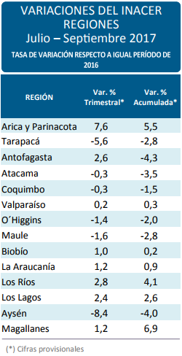

Indicadores productivos:
- Exportaciones (INE Araucanía):
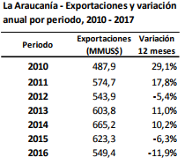

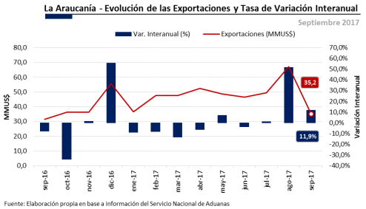
- De los últimos 12 meses medidos, solo 4 tuvieron variaciones positivas respecto a igual mes del año anterior.

- Sociales.
Pobreza (Casen 2015):
- Pobreza por ingreso Araucanía 23,6% (la más alta del país)- Chile 11,7%
- Pobreza multidimensional Araucanía 29,2% (la más alta del país)- Chile 20,9%
Población indígena (Casen 2015):
- 31,7% de la población es indígena en La Araucanía (mayor % del país); 9% Chile (1.585.680).
- 19,6% de los indígenas del país vive en La Araucanía, es la segunda con más personas indígenas después de la metropolitana, que tiene el 30,1% de los indígenas totales.
Ruralidad (datos INE):
- 32% de población es rural en la región, es la más rural junto a Los Ríos y Los Lagos. 13% en Chile.

- Política de tierras y violencia:
Entrega de Tierras (Datos Instituto Libertad y Desarrollo):
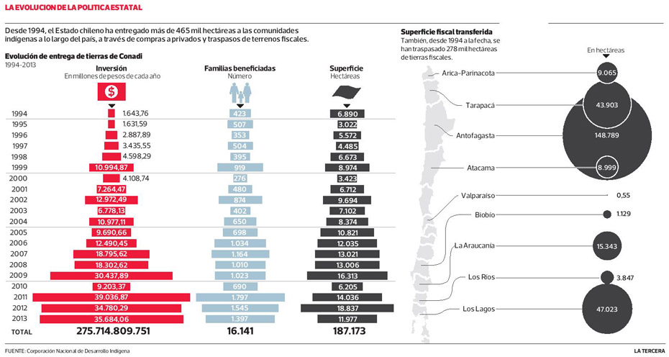
- El presente gobierno ha adquirido 33.464 hás. Y proyecta llegar a 45 mil (información entregada en la cuenta pública de 2017.
Hechos de violencia ligados a temas mapuches (informe Multigremial Araucanía junio 2017):
Año | Denuncias hechos violentos | Denuncias ataques iglesias
2014 | 209
2015 | 210
2016 | 104 | 19
2017 (solo hasta junio) | 66

- 60 camiones quemados en La Araucanía en 2017 (no incluye máquinas).
Invocación ley antiterrorista:
- Este gobierno ha invocado 23 veces la Ley Antiterrorista, 8 en La Araucanía, 2 en Los Ríos, 1 en Bío Bío y 12 en la Metropolitana.
- Bomba en Labocar en Temuco.
- Bomba segunda comisaría Temuco.
- Bomba cárcel de Temuco.
- Caso Luchsinger-Mackay.
- Incendio iglesia evangélica Padre las Casas.
- Quema de 7 camiones ruta 5 en Ercilla y Victoria (dos casos).
- Quema 18 camiones empresa Calafquén a 10 km de Temuco.
- Ataque patrulla carabineros, quema vehículos y maquinaria fundo Lo Suárez, Los Ríos.
- Ataque a 35 camiones en San José de la Mariquina.
- Incendio U. católica de la Santísima Concepción, Cañete.

- Datos educacionales (datos Mineduc 2015):
- Matrícula Araucanía
Total matrícula preescolar | Integra | Junji.
19.559 | 34% | 66%

Total matrícula escolar | Municipales | Particular subvencionado | Particular pagado | Administración delegada
201.594 | 38% | 58% | 2,8% | 1,2%

Total matrícula ed. superior | CFT | IP | Universidad
57.775 | 15,5% | 22,5% | 62%

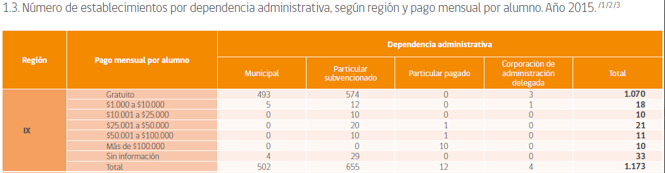

- Puntajes PSU y SIMCE (datos Mineduc 2015):
 | Administración delegada | Municipal | Particular pagado | Particular subvencionado | Promedio
Puntaje Araucanía | 444 | 470 | 603 | 498 | 503,75
Puntaje Chile | 458 | 470 | 598 | 501 | 506,75

 | Administración delegada | Municipal | Particular pagado | Particular subvencionado | Promedio
Puntaje Araucanía | Sin datos | 253 | 303 | 260 | 272
Puntaje Chile | 249 | 248 | 300 | 266 | 265,75

